QUANDO TERMINA LITURGICAMENTE O NATAL?
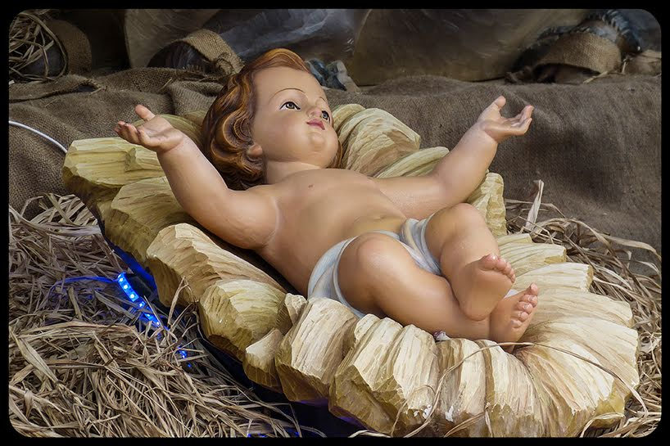
Todos sabemos que o Natal começa na noite do dia 24 de dezembro. Mas quando termina o tempo litúrgico do Natal para os católicos? Qual destas opções estará correta?
- 26 de dezembro
- 1º de janeiro
- 6 de janeiro (Epifania)
- 2 de fevereiro (Apresentação do Senhor)
- Nenhuma das anteriores
O dia 2 de fevereiro, é a festa da Apresentação do Senhor. Celebrada 40 dias após o Natal, esta data era tradicionalmente o fim oficial do período natalício. Mas esta data, já não faz parte do Tempo de Natal embora no Vaticano, os enfeites de Natal sejam mantidos até esse dia. Será que o Natal acaba no dia 1º de janeiro? Sendo este dia o último da Oitava de Natal, e dado que cada dia da Oitava de Natal é celebrado como o dia do Natal, faz sentido que o período natalício termine no dia 1 de janeiro, solenidade da Santíssima Virgem Maria, Mãe de Deus. Porém, ainda que a oitava de Natal acabe nesse dia, o tempo litúrgico do Natal continua.
Será, então, na Epifania (6 de janeiro – ou domingo entre os dias 2 e 8 de janeiro), referindo-se à Adoração dos Magos? Esta resposta também é incorreta e a única alternativa correta é: “nenhuma das anteriores”.
Quando termina então o Tempo de Natal e começa o Tempo Comum?
Segundo as normas universais do ano litúrgico e do calendário, o período do Natal começa nas primeiras Vésperas do Natal do Senhor e vai até o domingo depois da Epifania (ou domingo depois do dia 6 de janeiro, dependendo do país). O domingo depois da Epifania é a festa do Batismo do Senhor. Por exemplo, este ano, a festa da Epifania foi celebrada entre nós no domingo 4 de janeiro. O Batismo do Senhor, será no dia 11 de janeiro. Portanto, o Natal termina com as segundas Vésperas do dia 11 de janeiro; a primeira missa do Tempo Comum será no dia 12 de janeiro. Ainda que a Oitava da Epifania tenha sido eliminada oficialmente, ela continua a fazer parte do Tempo de Natal, situando-se o Tempo Comum só após o Batismo do Senhor.

